КАРГАПОЛОВСКИЙ №2 (95)
ВЕСТНИК 28 января 2014 г.
Информационный бюллетень органов местного
самоуправления Каргаполовского сельсовета

СТАНДАРТЫ
Раскрытия информации организацией коммунального комплекса
ООО
«КАРГАПОЛОВСКОЕ ЖКХ»
За 4квартал 2013 г.

(Согласно Постановления Правительства РФ от 30 декабря 2009г. №1140)

Общество с ограниченной ответственностью «Каргаполовское ЖКХ»
(Сузунский район, Новосибирская область).
Сокращенное наименование ООО «Каргаполовское ЖКХ»
За 4 квартал 2013года в ООО »Каргаполовское ЖКХ» на подключение к системе теплоснабжения поданных и зарегистрированных заявок не поступало. Фактическая мощность котельной – 2,19 КВр. Резерв на подключения к системе теплоснабжения имеется- 71 %.
Поданных и зарегистрированных заявок на подключение к холодному водоснабжению -22 заявления, исполненных -22 заявления Резерв на подключение к системе холодного водоснабжения имеется- 53%
Порядок подключения к системе теплоснабжения и водоснабжения размещён на сайте:
http://kargapolovogkh.suzunadm.ru

НОРОМАТИВНО ПРАВОВЫЕ АКТЫ КАРГАПОЛОВСКОГО СЕЛЬСОВЕТА

ЗАПРЕЩАЮЩИЕ ЗНАКИ,
УСТАНОВЛЕННЫЕ НА БЕРЕГУ
РЕКИ ОБЬ В СЕЛАХ СЕЛЬСОВЕТА

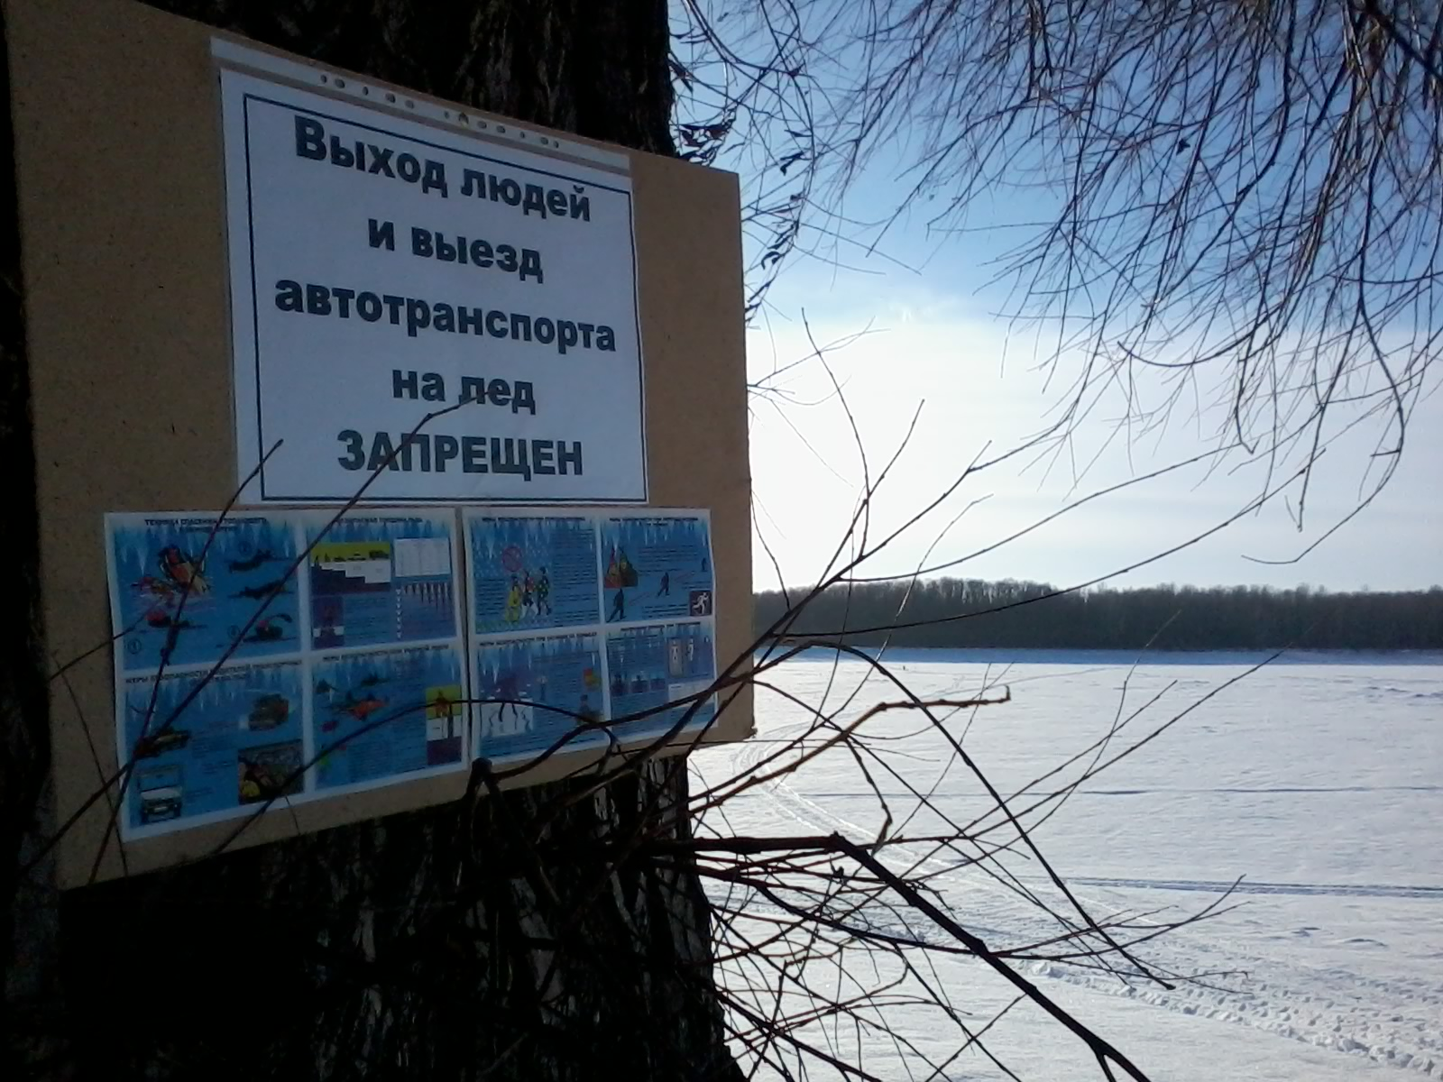

АДМИНИСТРАЦИЯ
КАРГАПОЛОВСКОГО СЕЛЬСОВЕТА
Сузунского район Новосибирской области

ПОСТАНОВЛЕНИЕ

27.01.2014 № 5

Об утверждении плана обеспечения
безопасности людей на водных объектах
Каргаполовского сельсовета в 2014 году

В соответствии с п. 26. ч. 1 ст. 14 Федерального закона Российской Федерации от 06.10.2003 № 131-ФЗ «Об общих принципах организации местного самоуправления в Российской Федерации», в целях улучшения профилактической и организационной работы по обеспечению безопасности людей на водных объектах в Каргаполовском сельсовете,

ПОСТАНОВЛЯЮ:

1. Утвердить прилагаемый план мероприятий по обеспечению безопасности людей на водных объектах Каргаполовского сельсовета в 2014 году.
2. Настоящее постановление опубликовать в информационном бюллетене «Каргаполовский Вестник».
2. Контроль за исполнением постановления оставляю за собой.

Глава Каргаполовского сельсовета
Сузунского района Новосибирской области Н.С. Кондратьев

ПРИЛОЖЕНИЕ
к постановлению администрации
Каргаполовского сельсовета
от 27.01.2014 № 5

ПЛАН
обеспечения безопасности людей на водных объектах
муниципального образования Каргаполовского сельсовета в 2014 году

№ п/п | Мероприятия | Сроки  исполнения | Исполнитель | Отметка о выполнении
1 | Обеспечение взаимодействия администрации Каргаполовского сельсовета с руководителями учреждений и организаций в разработке плана обеспечения безопасности людей на водных объектах | до 12 марта | Глава Каргаполовского сельсовета Кондратьев Н.С.
2 | Осуществление комплекса мероприятий, направленных на недопущение массового выхода людей и выезда автомобильного транспорта на лед в необорудованных местах на водных объектах (установка запрещающих знаков и информационных щитов о запрещении выхода (выезда) на лед, обваловка снегом береговой полосы мест массового выезда автотранспорта на лед. | январь-апрель,  ноябрь-декабрь | Глава Каргаполовского сельсовета Кондратьев Н.С;  УУП Сузунского РОВД Петров Е.И.;  Директор ООО «Каргаполовского ЖКХ» Малышко В.И.
3 | Организация мер по обеспечению безопасности жизни людей в период весеннего паводка, во время наводнений и других стихийных бедствий | апрель | Глава Каргаполовского сельсовета Кондратьев Н.С.
4 | Проверка готовности детских оздоровительных лагерей к летнему оздоровительному сезону.  Систематическая разъяснительная работа с детьми о правилах поведения на воде и соблюдении мер предосторожности | до 31 мая  постоянно | Директор МОУ «Каргаполовская СОШ» Крымской З.Н. (по согласованию);
5 | Организация в образовательном учреждении изучения основ безопасности жизнедеятельности и обеспечение соответствующей материальной базой и учебными пособиями. Проведение в школе «Месячника безопасности детей на воде» и «Недели безопасности на воде» | в течение учебного года  с 15 апреля  по 15 мая | Директор МОУ «Каргаполовская СОШ» Крымская З.Н. (по согласованию)
6 | Организация работы по обеспечению безопасности населения в местах неорганизованного отдыха на воде (установка предупреждающих, запрещающих знаков, щитов) | в течение купального сезона | Глава Каргаполовского сельсовета Кондратьев Н.С.
7 | Обеспечение взаимодействия всех ведомственных аварийно-спасательных служб (формирований) при возникновении чрезвычайных ситуаций на водных объектах. | постоянно | Глава Каргаполовского сельсовета Кондратьев Н.С.
8 | Организация проведения постоянных профилактических мероприятий по предупреждению гибели людей на воде (подготовка и распространение листовок, подготовка статей в СМИ) | в течение года | Глава Каргаполовского сельсовета Кондратьев Н.С.  УУП Сузунского РОВД Петров Е.И.
9 | Анализ несчастных случаев на водоемах и принятие оперативных мер по их предупреждению |  | Глава Каргаполовского сельсовета КондратьевН.С.

Администрация Каргаполовского сельсовета Сузунского района Новосибирской облсти | АДРЕС ИЗДАТЕЛЬСТВА:  633654 Новосибирская область,  Сузунский район, с. Каргаполово,  ул. Центральная, 40. факс 8 (38346) 44-536 | Тираж 25 экземпляров.  Распространяется бесплатно. Отпечатано в администрации Каргаполовского сельсовета

